Администрация

городского поселения Междуреченский
Кондинского района
Ханты-Мансийского автономного округа - Югры

Постановление

от 05 апреля 2021 года |  |  | № 45-п
 | пгт. Междуреченский

Об установлении публичного сервитута

В соответствии со статьями 39.37-39.42 Земельного кодекса Российской Федерации, пунктом 2 статьи 3.3 Федерального закона от 25 октября 2001 года № 137-ФЗ «О введении в действие Земельного кодекса Российской Федерации», Правилами землепользования и застройки муниципального образования городское поселение Междуреченский Кондинского района Ханты-Мансийского автономного округа - Югры, утвержденными решением Совета депутатов городского поселения Междуреченский Кондинского района Ханты-Мансийского автономного округа - Югры от 06 июня 2017 года № 304 «Об утверждении Правил землепользования и застройки муниципального образования городское поселение Междуреченский Кондинского района Ханты-Мансийского автономного округа - Югры», на основании ходатайства акционерного общества «Югорская региональная электросетевая компания», администрация городского поселения Междуреченский постановляет:
1. В целях размещения объектов электросетевого хозяйства, подключения (технологического присоединения) к сетям инженерно-технического обеспечения, размещения объекта «КТП 10/0,4 кВ, ЛЭП 10-0,4 кВ для электроснабжения объектов по ул. Промышленная 1А, 2Б, 4А в пгт. Междуреченский Кондинского района», на основании ходатайства акционерного общества «Югорская региональная электросетевая компания» (ИНН 8601045152, ОГРН 1118601002596) установить публичный сервитут на часть земельного участка с кадастровым номером 86:01:0401008:1, расположенного по адресу: ул. Промышленная, 11, пгт. Междуреченский, Кондинский район, Ханты-Мансийский автономный округ - Югра, площадью 604 кв. м (приложение).
2. Публичный сервитут устанавливается на срок 25 лет.
3. Срок, в течение которого использование части земельного участка с кадастровым номером 86:01:0401008:1 в соответствии с их разрешенным использованием будет невозможно или существенно затруднено в связи с осуществлением сервитута - 30 дней.
4. Акционерное общество «Югорская региональная электросетевая компания» обязано привести часть земельного участка с кадастровым номером 86:01:0401008:1, на которую установлен публичный сервитут, в состояние пригодное для дальнейшего использования в соответствии с разрешенным использованием, в срок не позднее чем три месяца после размещения объектов электросетевого хозяйства, а также снести объекты, размещенные им на основании публичного сервитута, и осуществить при необходимости рекультивацию частей земельных участков в срок не позднее чем шесть месяцев с момента прекращения публичного сервитута.
5. Обнародовать постановление в соответствии с решением Совета депутатов городского поселения Междуреченский от 28 апреля 2017 года № 297 «Об утверждении Порядка опубликования (обнародования) муниципальных правовых актов и другой официальной информации органов местного самоуправления муниципального образования городское поселение Междуреченский» и разместить на официальном сайте органов местного самоуправления Кондинского района Ханты-Мансийского автономного округа - Югры.
6. Постановление вступает в силу после его обнародования.
7. Контроль за выполнением постановления оставляю за собой.

Глава городского  поселения Междуреченский |  | А.А.Кошманов

са/Банк документов/Постановления 2021
Приложение к постановлению
администрации городского
поселения Междуреченский
от 05.04.2021 № 45-п

Схема и координаты границ публичного сервитута, установленного на часть земельного участка с кадастровым номером 86:01:0401008:1, расположенного по адресу: ул. Промышленная, 11, пгт. Междуреченский, Кондинский район, Ханты-Мансийский автономный округ - Югра

Кадастровый номер земельного участка 86:01:0401008:1
Площадь части земельного участка, на который устанавливается публичный сервитут 604 кв.м.
Обозначение характерных точек границ | Координаты, м.
 | Х | У
1 | 2 | 3
1 | 796334,66 | 2492735,78
2 | 796343,70 | 2492730,88
3 | 796360,32 | 2492829,46
4 | 796354,42 | 2492830,46
5 | 796339,10 | 2492739,70
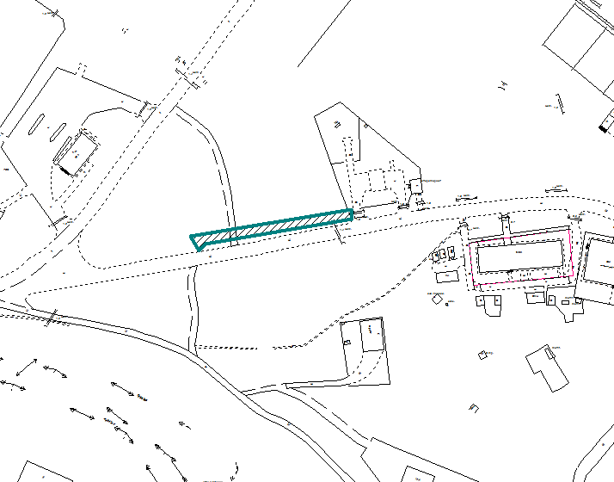Условные обозначения:
Масштаб 1:2000

- граница публичного сервитута

